**Автоматизация создания отчетов в WORD**

Выполнил:

Кузубов Андрей

26.06.2016

# *Общая Идея*

Идея создания отчета заключается в упрощённом сборе информации о процессе. И автоматизированной подготовке текстового отчета. Сбор информации идет по принципу знаний об объекте(Объектах), его описательной мощности, и характеристика по этому описанию. Фактически это выглядит так: берем объект, находим вопросы с помощью которых мы можем описать объект, отвечаем на эти вопросы для каждого объекта.



*Общая Концепция*

# ***ER – диаграмма БД***

Рассмотрим для разных случаев в программе:

1. Создание конфигураций



1. Создание проекта



1. Экспорт в ворд



# *UML – структуры баз данных*

В программе предполагается использовать 2 схожие структуры баз данных для задач:

1. Создание конфигураций
2. Создание проекта (отчета)
3. *Создание конфигураций*

В шаблоне должна храниться информация об образах объекта, описывающих его характеристиках, и информация, для экспорта в word



1. *Структура данных проекта*

Данные в проекте хранятся в зависимостях классов.



# *Пользовательский интерфейс*

Данный проект состоит и нескольких направленных на 3 этапное создание проекта.

## *Запуск Программы*

Запуск программы производиться по нажатию запускаемого Exe файла в системе OC Windows. После запуска программы пользователь видит основной экран программы.

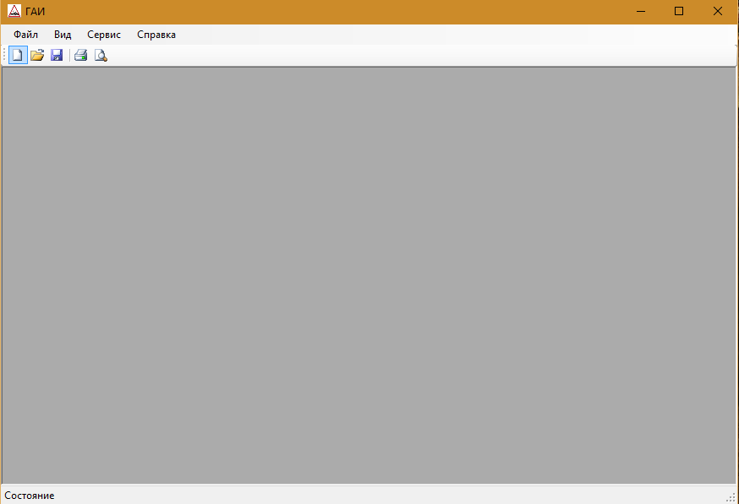

## *Основной Экран*

На основном экране пользователь может начать создавать сам отчет с помощью меню файл. Также ему доступна предварительная настройка конфигураций настроек создания отчетов, и их экспорта в doc формат.

## *Экран настроек конфигураций*

Здесь доступны настроек как самого процесса получений дынных, так и о способах их извлечения в отчет

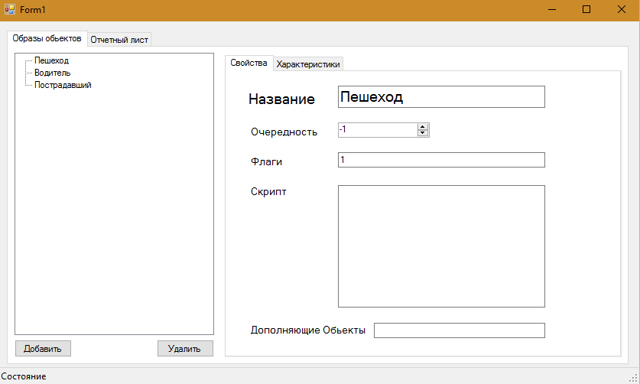

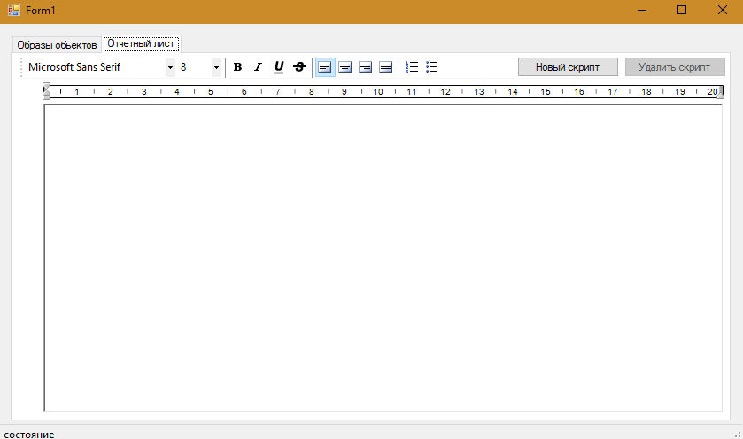

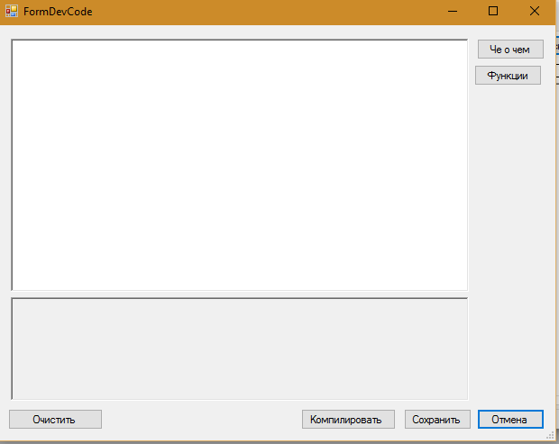

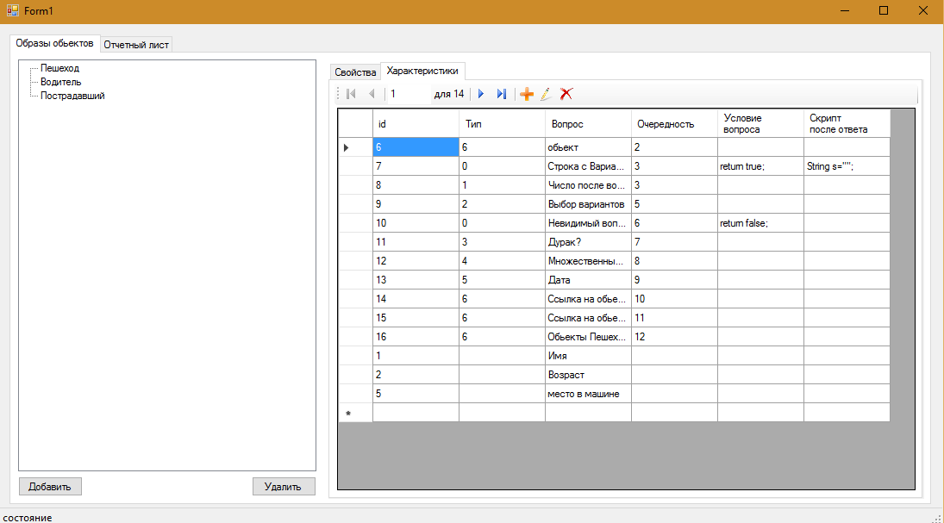

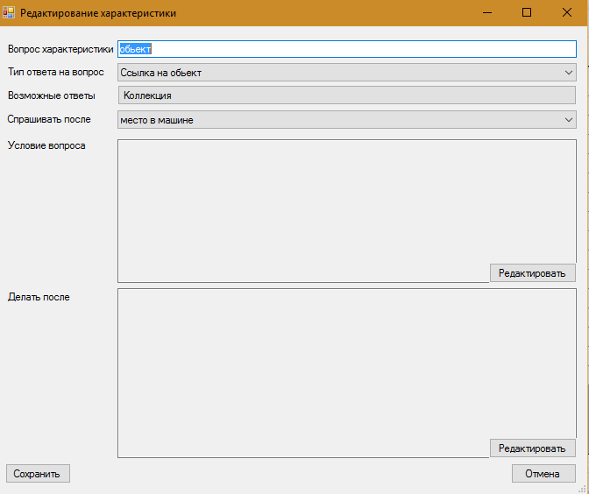

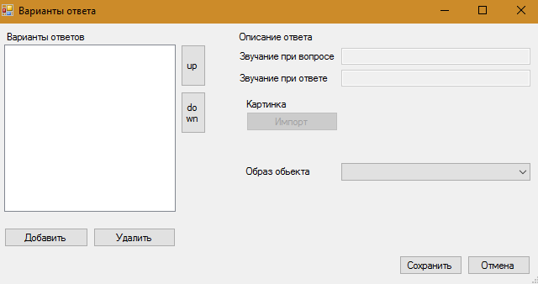

## *Экран проекта*

